BỘ GIÁO DỤC VÀ ĐÀO TẠO

**TRƯỜNG ĐẠI HỌC NHA TRANG**

**KHOA CÔNG NGHỆ THÔNG TIN**



**MÔN HỌC: Thiết kế giao diện web**

**ĐỀ TÀI:**

**WEBSITE ĐẶT BÀN VÀ MENU QUÁN CÀ PHÊ - HELLOCOFFEE**

**GIẢNG VIÊN: Nguyễn Thị Hương Lý**

**SINH VIÊN THỰC HIỆN: Nhóm 11**

**Lớp: 65.CNTT-CLC**

**HỌC KỲ II (2024 - 2025)**

Nha Trang, ngày 21 tháng 4 năm 2025

Danh sách các thành viên nhóm 11

|  |  |  |  |  |  |
| --- | --- | --- | --- | --- | --- |
| STT | Họ và tên | MSSV | Công việc | Ghi chú | Tỉ lệ hoàn thành |
| 1 | Nguyễn Hữu Trọng | 65133958 | Viết báo cáo, code web bằng html, css, js | Nhóm trưởng | 100% |
|  |  |  |  |  |  |

Mục lục

1 GIỚI THIỆU CHUNG 2

1.1 Tên đề tài 2

1.2 Mục tiêu thực hiện 2

1.3 Lý do chọn đề tài 2

1.4 Đối tượng sử dụng 2

1.5 Phạm vi thực hiện 2

2 Thiết kế 2

2.1 Xây dựng thương hiệu 2

2.1.1 Ý nghĩa logo 2

2.1.2 Kiểu chữ 3

2.1.3 Bảng màu 3

2.2 Thiết kế Component 3

2.2.1 Logo 3

2.2.2 Thanh điều hướng 4

2.2.3 Chân trang 4

2.2.4 Menu 4

2.2.5 Nút nhấn 5

2.2.6 About us 5

2.2.7 Trang chủ 6

2.2.8 Reviews 6

2.2.9 Booking 7

2.3 Sitemap 7

2.4 Luồng hoạt động người dùng (User Flow) 8

3 THIẾT KẾ GIAO DIỆN WEBSITE 8

4 KIỂM THỬ VÀ ĐÁNH GIÁ 8

5 KẾT LUẬN 8

5.1 Ưu điểm 8

5.2 Hạn chế 8

5.3 Hướng phát triển 9

6 Tài liệu kham khảo 9

# GIỚI THIỆU CHUNG

## Tên đề tài

WEBSITE ĐẶT BÀN VÀ MENU QUÁN CÀ PHÊ – HELLCOOFFEE

## Mục tiêu thực hiện

Xây dựng một website hỗ trợ khách hàng tra cứu thông tin menu, giá cả các loại thức uống và thực hiện đặt bàn trực tuyến tại quán cà phê HELLCOOFFEE một cách nhanh chóng, tiện lợi và thân thiện với người dùng.

## Lý do chọn đề tài

Trong thời đại số hóa hiện nay, việc tối ưu hóa trải nghiệm khách hàng thông qua nền tảng trực tuyến là rất cần thiết. Website HELLCOOFFEE giúp khách hàng dễ dàng tra cứu menu và chủ động đặt bàn trước khi đến quán, giảm thiểu thời gian chờ đợi, đồng thời hỗ trợ quản lý hiệu quả việc đặt chỗ của quán.

## Đối tượng sử dụng

* Khách hàng có nhu cầu xem menu và đặt bàn tại quán cà phê HELLCOOFFEE.

## Phạm vi thực hiện

* Giao diện người dùng hiển thị menu và chức năng đặt bàn.

# Thiết kế

## Wireframe

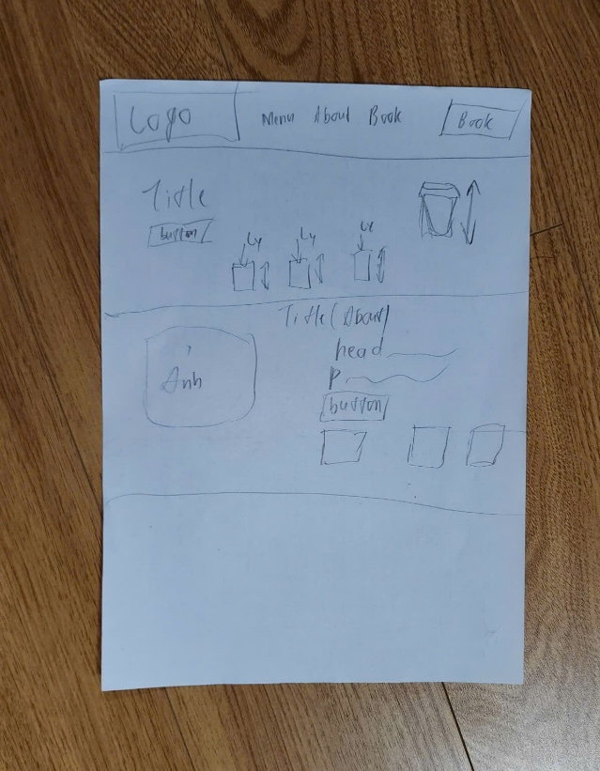 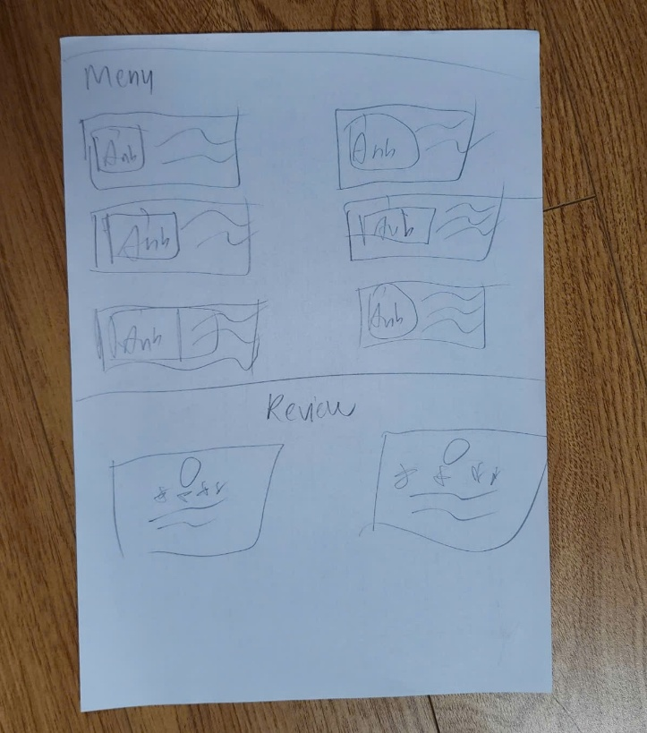

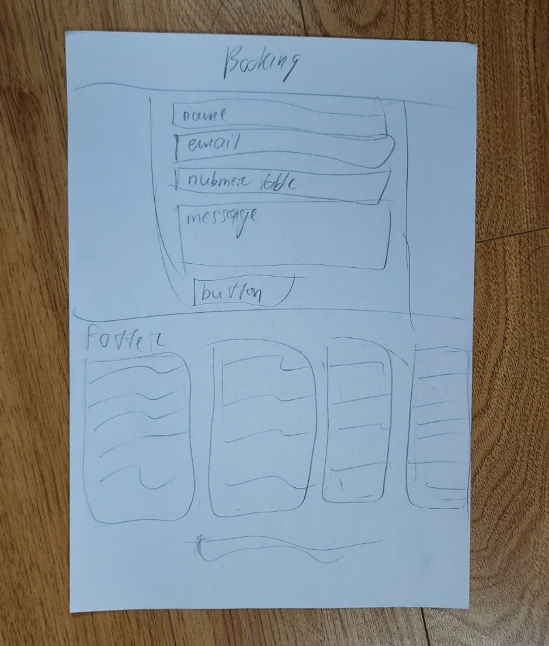

## Xây dựng thương hiệu

### Ý nghĩa logo

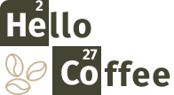

Logo Hello Coffee được thiết kế mang phong cách hiện đại, tinh tế, kết hợp giữa hình ảnh hạt cà phê và ký hiệu hóa học, thể hiện rõ thông điệp thương hiệu và sự sáng tạo:

* Chữ "He" và "Co" được đặt trong ô vuông với số mũ nhỏ phía trên giống như ký hiệu nguyên tố hóa học, gợi liên tưởng đến bảng tuần hoàn hóa học, tạo cảm giác độc đáo, khoa học và mới lạ.
* Số 2 và 27 tương ứng với ký hiệu nguyên tố He (Helium) và Co (Cobalt), như một cách chơi chữ vui nhộn giữa khoa học và cà phê.
* Phong cách này truyền tải thông điệp: Cà phê cũng là một "phản ứng hóa học" của cảm xúc và sự tỉnh táo.

Hình ba hạt cà phê bên trái:

* Đại diện cho nguyên liệu chính – cà phê nguyên chất.
* Ba hạt biểu tượng cho chất lượng – hương vị – trải nghiệm mà Hello Coffee muốn mang lại cho khách hàng.

### Kiểu chữ

Thiết kế sử dụng kiểu chữ không chân, Fira Sans. Kiểu chữ này mang lại tính sang trọng, hiện đại, dễ đọc, tạo cảm giác chuyên nghiệp, thân thiện và phù hợp cho website cà phê vì giúp nội dung rõ ràng, dễ tiếp cận và đồng nhất về mặt thẩm mỹ.

### Bảng màu

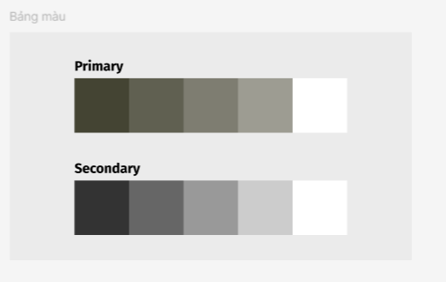

Website sử dụng tông nâu và xám làm màu chủ đạo, kết hợp hài hòa với màu trắng và đen, giúp làm nổi bật nội dung và hình ảnh theo phong cách hiện đại, tinh tế và gần gũi, phù hợp với không gian quán cà phê.

## Thiết kế Component

### Logo



### Thanh điều hướng



### Chân trang

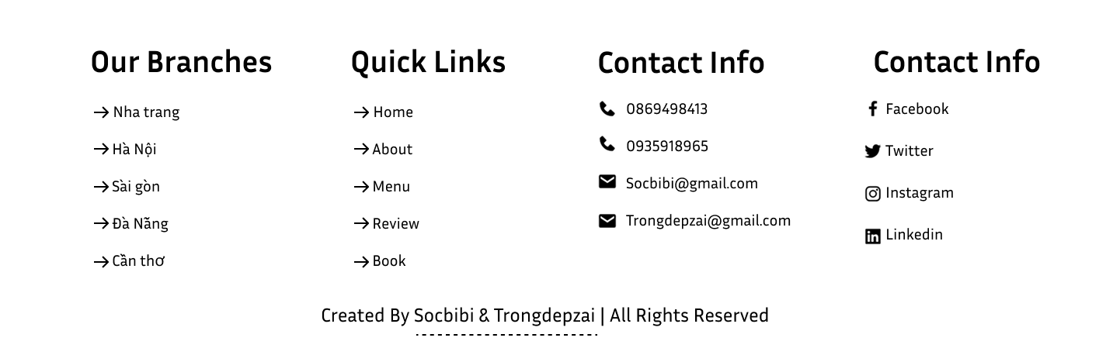

### Menu

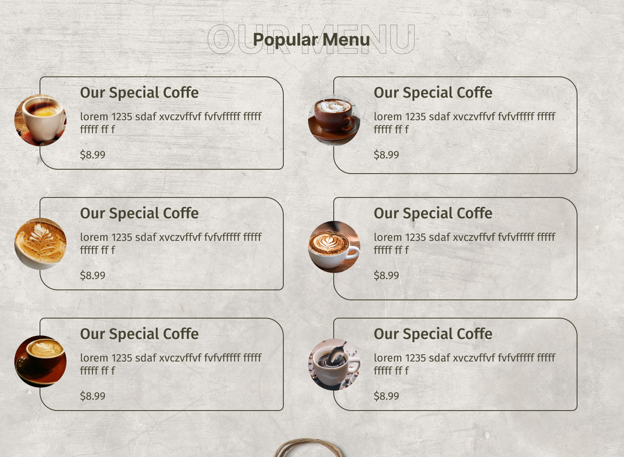

### Nút nhấn



### About us

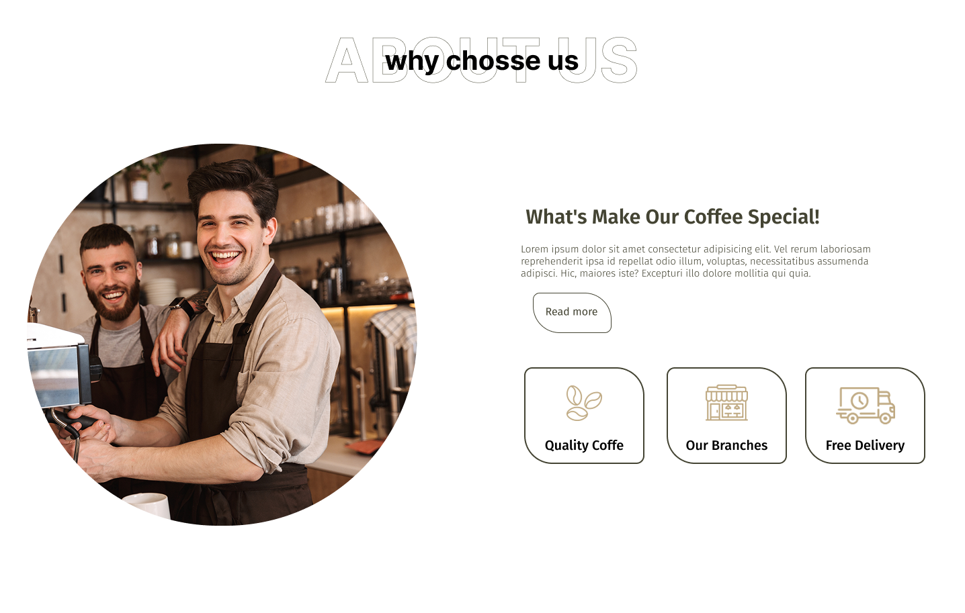

### Trang chủ

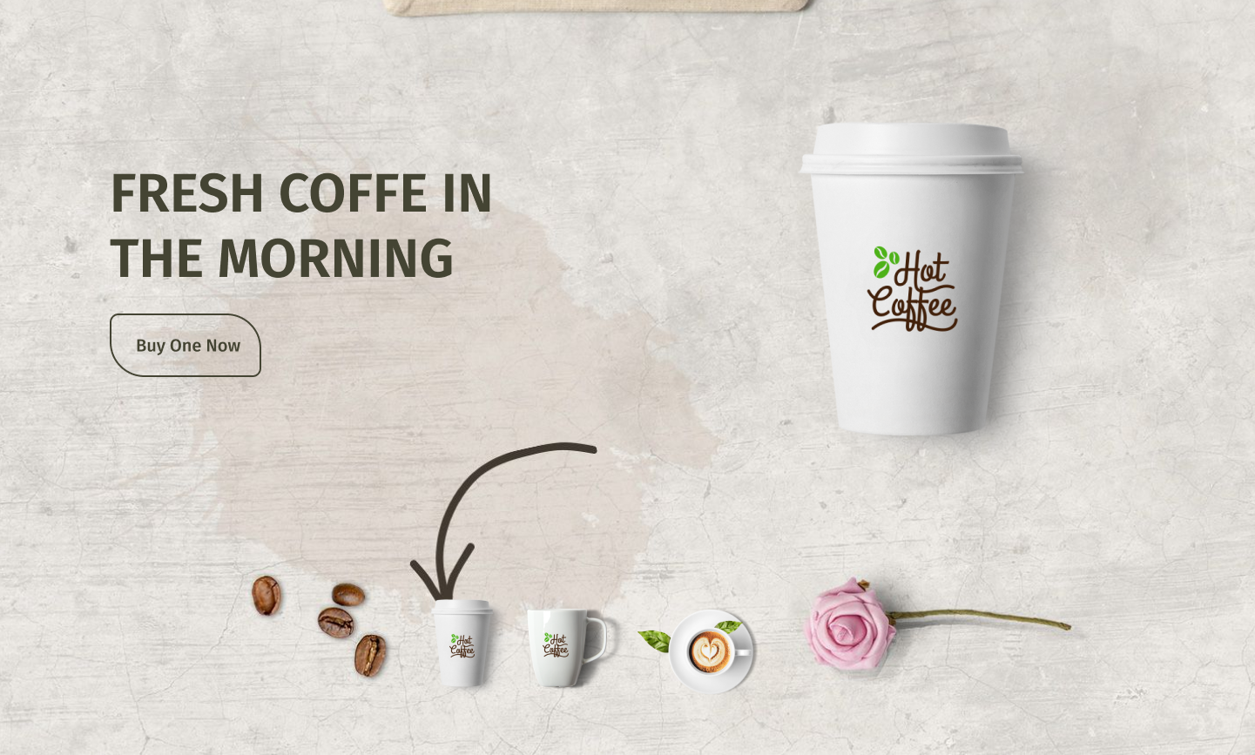

### Reviews

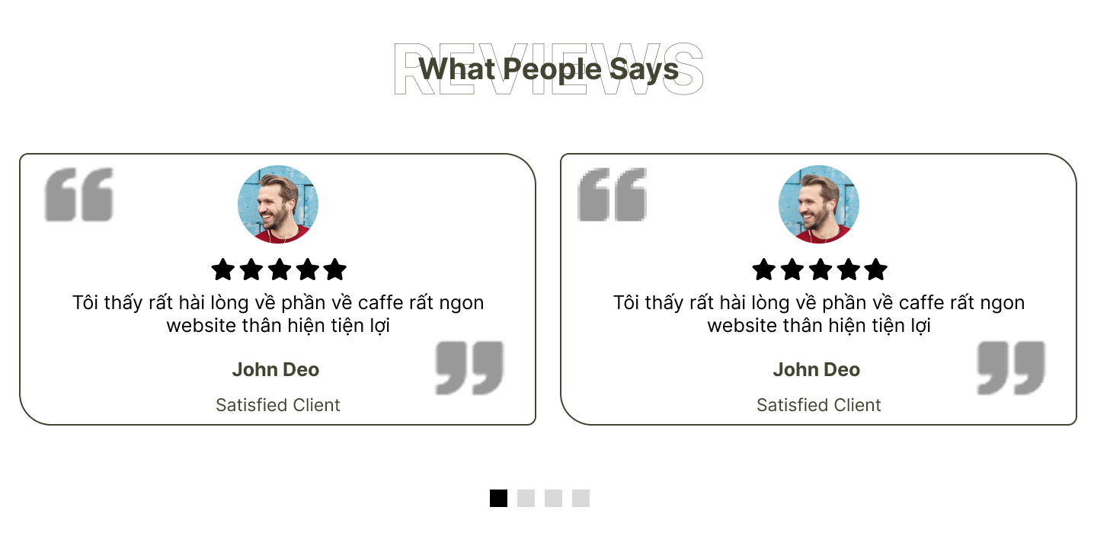

### Booking

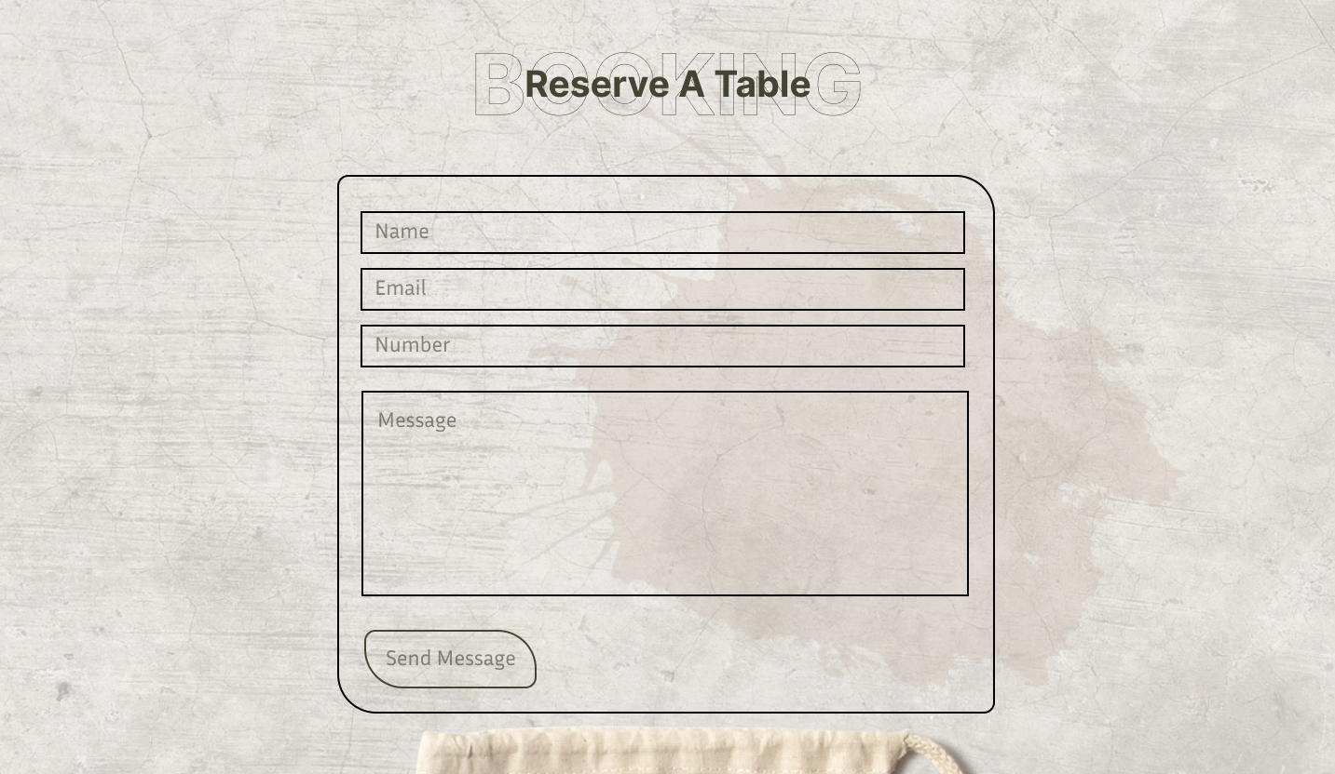

## Sitemap

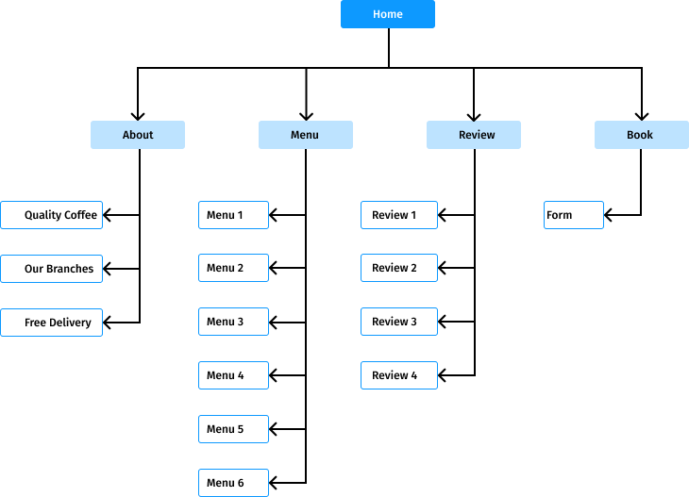

## Luồng hoạt động người dùng (User Flow)

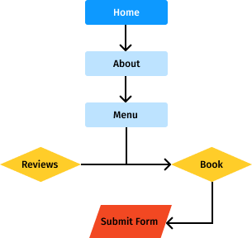

# THIẾT KẾ GIAO DIỆN WEBSITE

[**Link truy cập bản thiết kế Figma**](https://www.figma.com/design/zUTF5uNtvy0H0NmFAQHF25/figmaWebsiteBanCayGardenHome?node-id=0-1&p=f&t=XVITMir16cJojFLm-0)

# KIỂM THỬ VÀ ĐÁNH GIÁ

Sau khi kiểm thử luồng hoạt động, có những đánh giá chung và nhận xét như sau:

* Cần cung cấp thêm kênh hỗ trợ trực tuyến giữa người dùng và nhân viên khi gặp vấn đề trải nghiệm website.
* Bổ sung thêm xem được số bàn còn trống trong quán.
* Thiết kế thêm 2 chế độ sáng tối để cải thiện trải nghiệm người dùng.

# KẾT LUẬN

## Ưu điểm

* Màu sắc giao diện hiện đại, sáng tạo, sử dụng gam màu nâu và xám tạo sự nhất quán cho tổng thể website.
* Hiệu ứng chuyển động mượt mà.

## Hạn chế

* Website chỉ có chức năng xem menu, đặt bàn. Chưa đáp ứng đầy đủ nhu cầu chức năng cho người dùng.

## Hướng phát triển

Dự án sẽ tiếp tục được phát triển và hoàn thiện các chức năng nhằm đáp ứng tốt hơn nhu cầu của người dùng. Đồng thời, hệ thống sẽ được theo dõi, cập nhật và tích hợp các công nghệ mới để nâng cao trải nghiệm người dùng. Mục tiêu tiếp theo là lập trình và cải tiển hệ thống để hoàn thiện và chuyển đổi website thành một nền tảng thương mại điện tử cho quán cà phê Hello Coffee.

[**Link truy cập bản thiết kế Figma**](https://www.figma.com/design/zUTF5uNtvy0H0NmFAQHF25/figmaWebsiteBanCayGardenHome?node-id=0-1&p=f&t=XVITMir16cJojFLm-0)

# ****Tài liệu kham khảo****

Tác giả: Erickdc7 ([erickdc7/coffee-shop-website-design: Coffee Shop Website](https://github.com/erickdc7/coffee-shop-website-design)

)